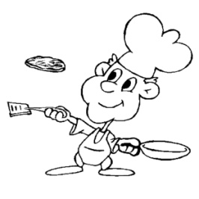
Miam miam, mangeons des crêpes
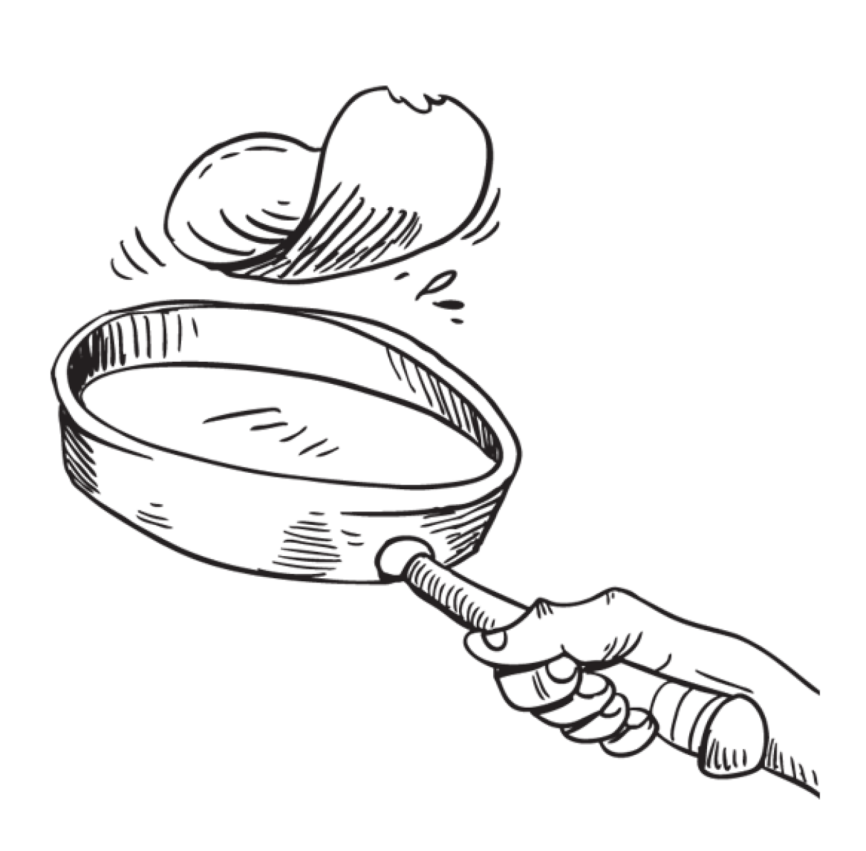

Miam miam, _________________,
Salées ou bien ________
Dégustons ces ________
Au dessert en entrée
Miam miam, ________________
Légères ou bien dorées
Faisons sauter nos ________
Sans les faire tomber
Venez dans la cuisine
On va bien rigoler
Mélangeons la ________
Et un litre de ________
Le jaune, le blanc des ________
Du sel un peu de ________
Les enfants sont heureux,
Vive la chandeleur !
Tartinons de ________,
De crème et de ________
Plus ou moins davantage
De ________ou ________
Chauffer à petit feu,
Replier bien en deux
Et d’un coup de ________,
Faire glisser dans ________!
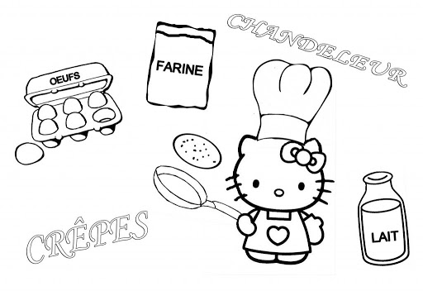
Si après ce festin,
Vous avez encore ________
Gardez un peu de pâte
Au fond de votre jatte
Ajoutez-y du ________
Ou de la ________
Du miel, du ________
Ou du sirop de ________!

Miam miam, mangeons des crêpes

Miam miam, mangeons des crêpes,
Salées ou bien mangeons d
Dégustons ces mangeons d
Au dessert en entrée
Miam miam, mangeons d
Légères ou bien dorées
Faisons sauter nos mangeo
Sans les faire tomber
Venez dans la cuisine
On va bien rigoler
Mélangeons la mange
Et un litre de mange
Le jaune, le blanc des mange
Du sel un peu de mange
Les enfants sont heureux,
Vive la chandeleur !
Tartinons de mange,
De crème et de mange
Plus ou moins davantage
De mange ou mangeons d
Chauffer à petit feu,
Replier bien en deux
Et d’un coup de mangeons d,
Faire glisser dans mangeons d!
Si après ce festin,
Vous avez encore mange
Gardez un peu de pâte
Au fond de votre jatte
Ajoutez-y du mange
Ou de la mangeons d
Du miel, du mangeons d
Ou du sirop de mange!
